7A Fy 24.3 etätehtävät

Tee tehtävät teamsiin
Arviointi on taito missä voi kehittyä tekemällä.
- Arvioi kuinka painava on koulureppusi? tarkista vaa’alla.
- Arvio kuinka pitkä olet? tarkista mittaamalla
- Arvioi kuinka suuri käsiesi väli? tarkista mittaamalla

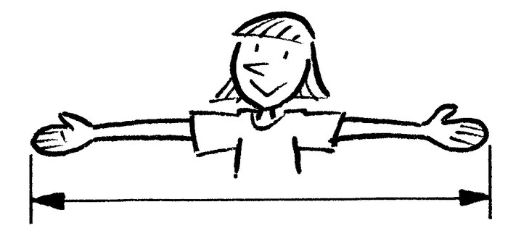

- Arvioi kuinka monta senttimetriä tuo on? tarkista mittaamalla

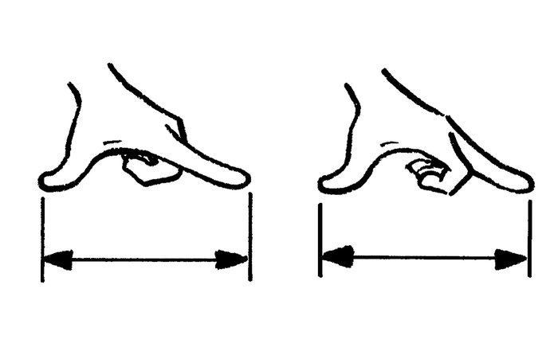

- Arvioi kuinka monta senttimetriä tuo on? tarkista mittaamalla
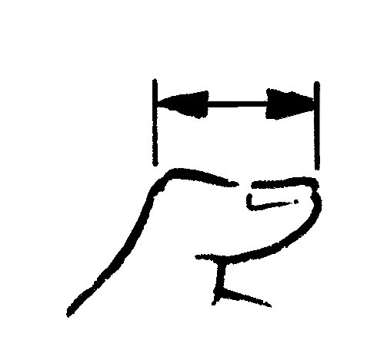

6) Arvioi kuinka monta senttimetriä tuo on? tarkista mittaamalla

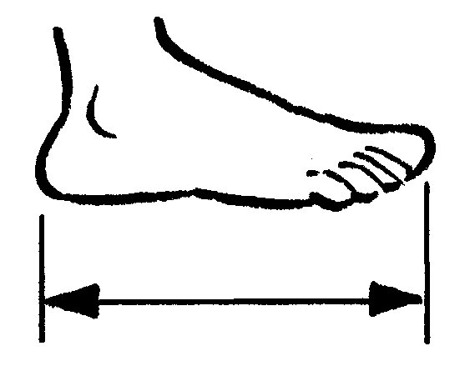
Voit verrata tuloksia alla olevaan taulukkoon

Vanhoja pituuden yksiköitä
tuuma = 2,540 cm
kortteli = 14,845 cm
jalka = 30,480 cm
virsta = 1,069 km
peninkulma = 10,688 km

- Kertaa pituuden yksiköt
Pituuden yksiköt
1 mm = 0,001 m
1 cm = 0,01 m
1 dm = 0,1 m
1m
1 dam = 10 m (dekametri)
1 hm = 100 m (hehtometri)
1 km = 1 000 m

- Harjoitellaan mittaamaan suorakulmaisen särmiön tilavuus.
Jos kotoa löytyy tulitikkurasia, niin laske sen tilavuus. Jos ei löydy, niin laske kahvipaketin/ tee paketin tilavuus.
Alla näet selityksen miten tilavuus lasketaan.
Jos mitattavat kappaleet ovat kuutioita tai suorakulmaisia särmiöitä, niiden tilavuus voidaan määrittää mittaamalla kappaleen pituus, leveys ja korkeus. Tilavuus saadaan kertomalla pituus a, leveys b ja korkeus c keskenään.
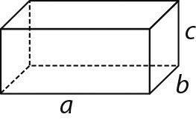
V =a⋅b⋅c

- Miten määrittäisit epäsäännöllisen kappaleen tilavuuden, esim. kiven?
Vinkki, voit hyödyntää netti

